本实用新型公开了一种食品加工用混料装置，包括装置架体、转座、混料桶、搅拌桨和齿轮，所述装置架体底部的一侧转动安装有转座，且转座的内部设置有混料桶，并且混料桶顶部的两外壁上皆固定有提手，所述装置架体顶端的一侧安装有气缸，且气缸的输出端贯穿装置架体并固定有第二电机，第二电机的输出端通过联轴器安装有第二转轴，第二转轴的底端固定有搅拌桨，所述装置架体一侧的外壁上安装有控制面板，且控制面板内部单片机的输出端分别与气缸和第二电机的输入端电性连接。本实用新型不仅提高了混料的效率，减少了原料受到的污染，而且提高了混料桶拆卸时的便捷性，便于原料的取出工作和混料桶的清洗工作。
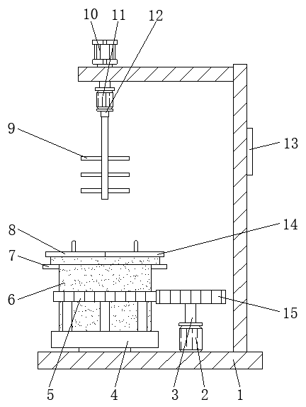

- 一种食品加工用混料装置，包括装置架体（1）、转座（4）、混料桶（6）、搅拌桨（9）和齿轮（15），其特征在于：所述装置架体（1）底部的一侧转动安装有转座（4），且转座（4）的内部设置有混料桶（6），并且混料桶（6）顶部的两外壁上皆固定有提手（7），所述装置架体（1）顶端的一侧安装有气缸（10），且气缸（10）的输出端贯穿装置架体（1）并固定有第二电机（11），第二电机（11）的输出端通过联轴器安装有第二转轴（12），第二转轴（12）的底端固定有搅拌桨（9），所述装置架体（1）一侧的外壁上安装有控制面板（13），且控制面板（13）内部单片机的输出端分别与气缸（10）和第二电机（11）的输入端电性连接。
- 根据权利要求1所述的一种食品加工用混料装置，其特征在于：所述转座（4）顶部的外壁上设置有外齿条（5），所述外齿条（5）位置处的混料桶（6）一侧设置有齿轮（15），所述齿轮（15）与所述外齿条（5）相互啮合。
- 根据权利要求1所述的一种食品加工用混料装置，其特征在于：所述转座（4）的底部皆设置有所述定位槽（16），且定位槽（16）的内部设置有定位块（17），所述定位块（17）的顶端与混料桶（6）的底端固定连接。
- 根据权利要求1所述的一种食品加工用混料装置，其特征在于：所述混料桶（6）顶端的一侧设置有第一盖板（8），且第一盖板（8）一侧的混料桶（6）顶端设置有第二盖板（14），并且第一盖板（8）和第二盖板（14）的顶端皆固定有手柄（18），第一盖板（8）和第二盖板（14）的内壁上皆设置有弧形槽（19）。
- 根据权利要求2所述的一种食品加工用混料装置，其特征在于：所述齿轮（15）位置处的装置架体（1）底部安装有第一电机（2），且第一电机（2）的输出端通过联轴器安装有第一转轴（3），第一转轴（3）的顶端与齿轮（15）的底端固定连接。
- 根据权利要求1所述的一种食品加工用混料装置，其特征在于：所述弧形槽（19）两侧第一盖板（8）内壁上皆设置有卡接槽（20），且卡接槽（20）位置处的第二盖板（14）内壁上固定有卡接块（21），卡接块（21）的一端延伸至卡槽（20）的内部。
一种食品加工用混料装置
技术领域
本实用新型涉及食品加工技术领域，具体为一种食品加工用混料装置。
背景技术
食品加工，是指直接以农、林、牧、渔业产品为原料进行的谷物磨制、饲料加工、植物油和制糖加工、屠宰及肉类加工、水产品加工，以及蔬菜、水果和坚果等食品的加工活动，是广义农产品加工业的一种类型。在食品加工过程中，需要对多种原材料进行充分的混合搅拌，现有的混合机构大多通过搅拌叶片进行搅拌，搅拌不均匀，混合效果差，从而导致在混料过程中尽管投入了大量的人力和物力但仍然不能很好的实现搅拌效果，因此需要对目前的装置进行相应的改进。本实用新型的技术方案主要就是针对以下几个具体的技术问题：
- 现有的此类混料装置在使用时其搅拌方式较为单一，搅拌不均匀，使得混料的效率不高，有待改进；
- 现有的此类混料装置大多为敞开结构，灰尘和杂质容易进入到混料桶的内部，因此容易对原料造成污染；
- 现有的此类混料装置在使用时混料桶不便拆卸，因此给取料和清洗工作造成不便。
实用新型内容
本实用新型的目的在于提供一种食品加工用混料装置，以解决上述背景技术中提出混料装置在使用时混料的效率不高，灰尘和杂质容易进入到混料桶的内部和混料桶不便拆卸的问题。
为实现上述目的，本实用新型提供如下技术方案：一种食品加工用混料装置，包括装置架体、转座、混料桶、搅拌桨和齿轮，所述装置架体底部的一侧转动安装有转座，且转座的内部设置有混料桶，并且混料桶顶部的两外壁上皆固定有提手，所述装置架体顶端的一侧安装有气缸，且气缸的输出端贯穿装置架体并固定有第二电机，第二电机的输出端通过联轴器安装有第二转轴，第二转轴的底端固定有搅拌桨，所述装置架体一侧的外壁上安装有控制面板，且控制面板内部单片机的输出端分别与气缸和第二电机的输入端电性连接。
优选的，所述转座顶部的外壁上设置有外齿条，且外齿条位置处的混料桶一侧设置有齿轮，齿轮与外齿条相互啮合，便于驱动转座使其转动。
优选的，所述转座的底部皆设置有定位槽，且定位槽的内部设置有定位块，定位块的顶端与混料桶的底端固定连接，便于对混料桶进行定位。
优选的，所述混料桶顶端的一侧设置有第一盖板，且第一盖板一侧的混料桶顶端设置有第二盖板，并且第一盖板和第二盖板的顶端皆固定有手柄，第一盖板和第二盖板的内壁上皆设置有弧形槽，便于对外部的灰尘和杂质进行阻挡。
优选的，所述齿轮位置处的装置架体底部安装有第一电机，且第一电机的输出端通过联轴器安装有第一转轴，第一转轴的顶端与齿轮的底端固定连接，用于齿轮的驱动工作。
优选的，所述弧形槽两侧第一盖板内壁上皆设置有卡接槽，且卡接槽位置处的第二盖板内壁上固定有卡接块，卡接块的一端延伸至卡接槽的内部，用于第一盖板和第二盖板的拼接工作。
与现有技术相比，本实用新型的有益效果是：该食品加工用混料装置不仅提高了混料的效率，减少了原料受到的污染，而且提高了混料桶拆卸时的便捷性，便于原料的取出工作和混料桶的清洗工作；
- 通过设置有搅拌桨、外齿条、齿轮、第一电机和第一转轴，第二电机通过第二转轴驱动搅拌桨转动，对混料桶内部的原材料进行搅拌，同时，第一电机通过第一转轴驱动齿轮使其转动，齿轮通过外齿条带动转座旋转，使得转座内部的混料桶缓慢转动，由于混料桶的旋转方向与搅拌桨的旋转方向相逆，从而提高了混料的效率；
- 通过设置有第一盖板、第二盖板、手柄、弧形槽、卡接槽和卡接块，将第一盖板和第二盖板摆放在混料桶的顶端，并通过手柄将第一盖板和第二盖板向中心推动，使得第一盖板内壁上的卡接槽与第二盖板内壁上的卡接块卡接，弧形槽的设置为搅拌桨提供了旋转的空间，第一盖板和第二盖板可对外部的灰尘和杂质进行阻挡，从而减少了原料受到的污染；
- 通过设置有转座、提手、定位槽和定位块，握持提手并上提混料桶使其底端的定位块与转座底部的定位槽分离，将混料桶从转座的内部取出，从而提高了混料桶拆卸时的便捷性，进而便于将原料取出，同时便于对混料桶进行清洗。
附图说明
图1为本实用新型的主视外观结构示意图；
图2为本实用新型的转座局部剖视放大结构示意图；
图3为本实用新型的第一盖板和第二盖板俯视结构示意图；
图4为本实用新型的第一盖板侧视放大结构示意图。
图中：1、装置架体；2、第一电机；3、第一转轴；4、转座；5、外齿条；6、混料桶；7、提手；8、第一盖板；9、搅拌桨；10、气缸；11、第二电机；12、第二转轴；13、控制面板；14、第二盖板；15、齿轮；16、定位槽；17、定位块；18、手柄；19、弧形槽；20、卡接槽；21、卡接块。
具体实施方式
下面将结合本实用新型实施例中的附图，对本实用新型实施例中的技术方案进行清楚、完整地描述，显然，所描述的实施例仅仅是本实用新型一部分实施例，而不是全部的实施例。基于本实用新型中的实施例，本领域普通技术人员在没有做出创造性劳动前提下所获得的所有其他实施例，都属于本实用新型保护的范围。
请参阅图1-4，本实用新型提供的一种实施例：一种食品加工用混料装置，包括装置架体1、转座4、混料桶6、搅拌桨9和齿轮15，装置架体1底部的一侧转动安装有转座4，且转座4的内部设置有混料桶6，并且混料桶6顶部的两外壁上皆固定有提手7；
转座4顶部的外壁上设置有外齿条5，且外齿条5位置处的混料桶6一侧设置有齿轮15，齿轮15与外齿条5相互啮合，便于驱动转座4使其转动；
齿轮15位置处的装置架体1底部安装有第一电机2，该第一电机2的型号可为 Y90S-2，第一电机2的输入端与控制面板13内部单片机的输出端电性连接，且第一电机2的输出端通过联轴器安装有第一转轴3，第一转轴3的顶端与齿轮15的底端固定连接，用于齿轮15的驱动工作；
转座4的底部皆设置有定位槽16，且定位槽16的内部设置有定位块17，定位块17的顶端与混料桶6的底端固定连接，便于对混料桶6进行定位；
混料桶6顶端的一侧设置有第一盖板8，且第一盖板8一侧的混料桶6顶端设置有第二盖板14，并且第一盖板8和第二盖板14的顶端皆固定有手柄18，第一盖板8和第二盖板14的内壁上皆设置有弧形槽19，便于对外部的灰尘和杂质进行阻挡；
弧形槽19两侧第一盖板8内壁上皆设置有卡接槽20，且卡接槽20位置处的第二盖板14内壁上固定有卡接块21，卡接块21的一端延伸至卡接槽20的内部，用于第一盖板8和第二盖板14的拼接工作；
装置架体1顶端的一侧安装有气缸10，该气缸10的型号可为SC160-25，且气缸10的输出端贯穿装置架体1并固定有第二电机11，该第二电机11的型号可为Y112M-2，第二电机11的输出端通过联轴器安装有第二转轴12，第二转轴12的底端固定有搅拌桨9，装置架体1一侧的外壁上安装有控制面板13，该控制面板13的型号可为DL203，且控制面板13内部单片机的输出端分别与气缸10和第二电机11的输入端电性连接。
工作原理：使用时，工作人员首先将食品加工所需的多种原材料依次倒入至混料桶6的内部，其次，通过操作控制面板13使其分别控制第一电机2、气缸10和第二电机11工作，气缸10驱动第二电机11下移，使得搅拌桨9下降至混料桶6的内部，此时，将第一盖板8和第二盖板14摆放在混料桶6的顶端，并通过手柄18将第一盖板8和第二盖板14向中心推动，使得第一盖板8内壁上的卡接槽20与第二盖板14内壁上的卡接块21卡接，弧形槽19的设置为搅拌桨9提供了旋转的空间，第一盖板8和第二盖板14可对外部的灰尘和杂质进行阻挡，从而减少了原料受到的污染，然后，第二电机11通过第二转轴12驱动搅拌桨9转动，对混料桶6内部的原材料进行搅拌，同时，第一电机2通过第一转轴3驱动齿轮15使其转动，齿轮15通过外齿条5带动转座4旋转，使得转座4内部的混料桶6缓慢转动，由于混料桶6的旋转方向与搅拌桨9的旋转方向相逆，从而提高了混料的效率，最后，待原料混合完毕后，先将第一盖板8和第二盖板14取下，操作控制面板13使得搅拌桨9上升至原位，再握持提手7并上提混料桶6使其底端的定位块17与转座4底部的定位槽16分离，将混料桶6从转座4的内部取出，从而提高了混料桶6拆卸时的便捷性，进而便于将原料取出，同时便于对混料桶6进行清洗，完成食品加工用混料装置的工作。
对于本领域技术人员而言，显然本实用新型不限于上述示范性实施例的细节，而且在不背离本实用新型的精神或基本特征的情况下，能够以其他的具体形式实现本实用新型。因此，无论从哪一点来看，均应将实施例看作是示范性的，而且是非限制性的，本实用新型的范围由所附权利要求而不是上述说明限定，因此旨在将落在权利要求的等同要件的含义和范围内的所有变化囊括在本实用新型内。不应将权利要求中的任何附图标记视为限制所涉及的权利要求。
图1
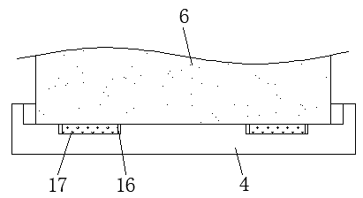
图2

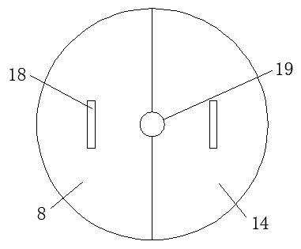
图3
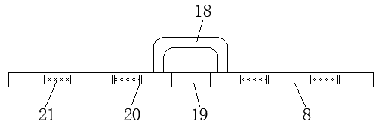
图4

